وثيقة المعمارية البرمجية والتشغيلية لمشروع أثر
العقدة الأولى مديرية المنصورة في عدن
مرجع هندسي للتطوير والتشغيل والاختبار والربط المؤسسي | أكتوبر 2026
المستودع الهندسي المرجعي للمشروع على GitHub: https://github.com/A‑S‑Y/Athar | الدليل البرمجي الرئيسي: README.md
تم توثيق وهندسة هذا المشروع كلياً وفق معايير التوثيق العالمية (Diagrams‑as‑Code) عبر 28 مخططاً هندسياً بصيغة Mermaid.js، وتتوفر كامل المواصفات وعقود واجهات البرمجة وقواميس البيانات المحدثة على مستودع GitHub الرسمي عبر الرابط أدناه:
دليل التوثيق الهندسي ومصفوفة الملفات على GitHub (Documentation Index)
أبرز المحتويات والمخططات | موضوع الوثيقة | المسار والملف على GitHub
مخططات C4 Model ونمط Outbox ومواصفات SLOs | معمارية النظام ومبادئ التصميم | docs/01‑architecture/system‑overview.md
مصفوفة RBAC وغرف العمليات الست والتصميم الهيكلي | لوحة تحكم إدارة البلدية | docs/01‑architecture/back‑office‑portal.md
مخطط الـ 28 جدولاً وسياقات النطاقات وفهارس PostGIS | مخطط العلاقات وقاعدة البيانات ERD | docs/02‑database/erd.md
قاموس الحقول والأنواع والقيود لـ 28 جدولاً | قاموس بيانات قاعدة البيانات الشامل | docs/02‑database/data‑dictionary.md
تسلسلات OTP والجمع الميداني والقسائم وصندوق الصادر | مخططات التتابع الزمني للعمليات | docs/03‑flows‑and‑logic/sequences.md
مصفوفات انتقال حالات الطلب والمهام والتذاكر والقسائم | آلات الحالة المحددة (FSM) | docs/03‑flows‑and‑logic/state‑machines.md
خوارزميات ST_Covers وكشف الشذوذ ومفاتيح منع التكرار | منطق الأعمال والخوارزميات المحورية | docs/03‑flows‑and‑logic/business‑logic.md
عقود RESTful Endpoints وصيغ الأخطاء RFC 7807 | مواصفات وعقود واجهات البرمجة | docs/04‑specifications/api‑contracts.md
نموذج STRIDE وتشفير AES‑256 والمصادقة الثنائية 2FA | الأمان والامتثال والتحكم بالوصول | docs/04‑specifications/security‑and‑compliance.md
مخطط جانت (Gantt Chart) ومعالم إطلاق حي ريمي | خارطة طريق المشروع ومراحل الإطلاق | docs/04‑specifications/roadmap.md
حاوية Docker متعددة المراحل وdocker‑compose والمراقبة | النشر والعمليات والتشغيل DevOps | docs/04‑specifications/deployment‑and‑ops.md
تحدد هذه الوثيقة المعمارية المرجعية للنسخة التشغيلية الأولى لمنظومة «أثر»، ونموذج البيانات، وعقود واجهات برمجة التطبيقات (API Contracts)، ومسارات المستخدمين (المواطن، العامل الميداني، المشرف، موظفو الإدارة وخدمة العملاء، الشريك، المتجر). يعتمد التنفيذ البرمجي مكدساً تقنياً حديثاً وموحداً قائماً على (Node.js) مع (TypeScript) للخادم الأساسي ومعالجات المهام الخلفية (Background Workers) بنمط المونوليث النمطي (Modular Monolith) وإطار عمل (Fastify)، مدعومة بقاعدة بيانات (PostgreSQL 16+) مع امتداد (PostGIS 3.4+). ترتبط بالخادم ثلاثة مسارات واجهات رئيسية: تطبيق الميدان والمواطن الموحد (Flutter Android)، وبوابة المتجر والمواطن الخفيفة (Flutter Web)، وبوابة الإدارة والعمليات المركزية (Back‑Office Web Portal) المبنية بـ (React / TypeScript). كل معاملة تشغيلية أو مالية تُحسم حصراً من الخادم (Server‑Authoritative) بعد التحقق من الصلاحيات والذرية (Atomicity)؛ وتظل السياسات التنظيمية والتجارية المعتمدة محددة صراحة في ملاحق الوثيقة.

1 الملخص الهندسي ومبادئ التصميم
قاعدة شفرة برمجية موحدة (Single Codebase) مبنية بإطار عمل (Flutter)، يتم بناؤها وتصريفها لتطبيق جوال (Android App) وتطبيق ويب (Flutter Web)، مع مسار مخصص لبوابة المتجر الإلكتروني بتجربة شراء مبسطة وسريعة. يتاح الوصول عبر متصفحات الجوال (Safari على iOS أو Chrome على Android) عبر الروابط المباشرة (Deep/Direct Links) دون إلزام المستخدم بتثبيت التطبيق، مع التعامل التدريجي والآمن مع غياب بعض قدرات النظام الأصلية (Graceful Degradation). وإلى جانب ذلك، تُعتمد بوابة الإدارة والعمليات المركزية (Back‑Office Web Portal) كتطبيق ويب مكتبي متكامل (Desktop Web SPA) مبني بـ (React / TypeScript) مخصص حصرياً للموظفين والإدارة لإدارة العمليات الميدانية والإسناد الحي، خدمة العملاء والشكاوى، كتالوج المتجر والمستودعات، والتسويات المالية والرقابة.
تصفح الضيف حر للمحتوى والتوعية والمتجر. يتطلب طلب الخدمة توثيق الهاتف برمز (OTP). الطلب داخل النطاق الجغرافي لمديرية المنصورة (Geofence Polygon) فقط ينشئ (ServiceRequest)؛ الخارج يسجل (RejectedServiceAttempt) ويعرض عدم توفر الخدمة مع إمكانية الانضمام لقائمة الانتظار (DemandWaitlist).
الفرز عند المصدر مساران: عضوي وجاف. المرفوض وزن مستبعد، لا مسار فرز ثالث منتج للنقاط. الاعتماد النهائي للأوزان وحده ينشئ نقاطاً، وتعتمد المنظومة نمط المحاسبة المالية المزدوجة (Double‑Entry Points Accounting) عبر قيود متوازنة (Debit/Credit) بين حساب الإصدار وحساب المستفيد ، والتصحيحات بقيود عكسية موثقة حصراً لمنع التضخم أو التزييف.
تعتمد المنظومة نمط الاتصال المباشر بالشبكة كمسار أساسي (Online‑First Architecture) مدعومة بمرونة العمل دون اتصال (Offline Resilience) والتخزين المؤقت المشفر على العميل. تُحفظ مسودة استبيان الضم اختيارياً في التخزين المحلي للجهاز؛ بينما يتم الإرسال والاعتماد النهائي عبر الشبكة. وفي حالات ضعف أو انقطاع التغطية، يقوم تطبيق العامل بحفظ العمليات محلياً، لتتم مزامنتها تلقائياً عند استعادة الاتصال أو ترحيلها عبر مراجعة المشرف في نهاية الوردية (End‑of‑day Batch Import). تُعالج كافة الإشعارات والرسائل النصية والمهام غير المتزامنة عبر نمط طوابير المهام الخلفية الموثوق (Transactional Outbox Pattern) ومعالجات خلفية (TypeScript Workers) مدعومة بـ (BullMQ / Pg‑Boss) لضمان عدم ضياع أي مهمة أو إشعار، مع تسوية قيود النقاط خلال مهلة أقصاها 24 ساعة من اعتماد الأوزان.

2 النمط المعماري والهيكل العام
المسؤولية | المكوّن | الطبقة
مواطن وعامل ومشرف ميداني؛ تطبيق موحد متعدد الأدوار (Multi‑Role App) محكوم بالصلاحيات الصارمة (RBAC) مع عزل واجهات المشرف والعامل ديناميكياً؛ مسح رمز بالكاميرا وإشعارات وصلاحيات الجهاز. | تطبيق الجوال (Flutter Android) | العرض
رحلة المواطن عبر متصفحات الجوال (Safari/Chrome) والروابط المباشرة؛ تصميم متجاوب وتحقق من دعم الكاميرا والرفع، مع مسار المتجر الإلكتروني المبسط. | تطبيق الويب الخفيف (Flutter Web) | العرض
لوحة تحكم مكتبية شاملة للموظفين والإدارة: غرفة المراقبة والإسناد الحي، خدمة العملاء والشكاوى، إدارة المتجر والمستودعات، التسويات المالية، ومحرر النطاقات والتدقيق. | بوابة الإدارة المركزية (React / TypeScript) | العرض
معمارية نمطية موحدة (Modular Monolith) بإطار عمل (Fastify)؛ وحدات الهوية والجغرافيا والجمع والنقاط والمتجر؛ تدقيق صارم للمخططات عبر (Zod) وعقود (OpenAPI) موحدة. | خادم التطبيقات (Node.js / TypeScript Core) | الخلفية
محرك مهام خلفية قائم على نمط صندوق الصادر (Transactional Outbox) و (BullMQ / Pg‑Boss) لإرسال (SMS/Push/OTP)، ومراقبة مهل العمال، وتصفية دفعات نهاية الوردية. | معالج المهام غير المتزامنة (TypeScript Workers) | المهام الخلفية
معاملات ذرية وحدود جغرافية وفهارس (GIST) وفهارس عمياء ومرفقات بإذن وصول قصير، مع عزل كامل لمنطق الصلاحيات. | قاعدة بيانات (PostgreSQL 16+ / PostGIS) | البيانات
بوابات الرسائل النصية القصيرة (SMS Gateway)، وخدمات الإشعارات (Firebase Cloud Messaging)، والتخزين السحابي للصور والمرفقات (S3‑Compatible Storage). | معالج المهام والخدمات الخارجية | المهام الخارجية

الكود المشترك يضم منطق الواجهات وإدارة الحالة والعقود وقواعد التحقق من صحة المدخلات على جانب العميل (Client‑side Form Validation)؛ وتُستخدم قدرات الجهاز عبر طبقة تجريد المنصات وقنوات الاتصال بالنظام (Platform Channels / Abstraction Layer). لا يُنسخ منطق الصلاحيات أو السعر أو النقاط إلى العميل. يحدد (Feature Parity Matrix) لكل رحلة ما يتاح على (Android) والويب، وتظهر بدائل مفهومة عند منع إذن الكاميرا أو رفع الملفات. يخدم رابط الإعلان صفحة خفيفة تفتح مباشرة، مع استئناف السلة أو مسودة الطلب بعد التوثيق.
الوحدات تملك جداولها وعقودها وتنفذ المعاملات العابرة للوحدات داخل قاعدة واحدة. تُدار الرسائل والإشعارات الخارجية عبر نمط طوابير المهام الخلفية الموثوق (Transactional Outbox Pattern) ومعالجات (TypeScript Workers)، ويُعتمد سجل (WorkerTaskDispatch) لمهلة العامل ومتابعة حالات الإرسال. فشل (SMS) أو (Push) لا يعكس إسناد المهمة لكنه يطلق إعادة محاولة غير متزامنة وتنبيهاً للمشرف.
2 1 مخطط معمارية النظام العام وترابط الطبقات (System Architecture Diagram)
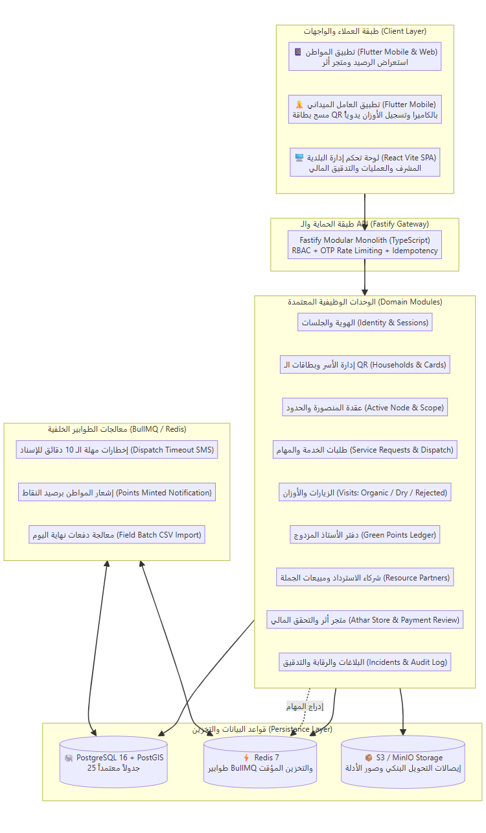
شكل (1): معمارية منصة «أثر» الموزعة — توضح ترابط طبقات الواجهات وبوابة Nginx والنواة البرمجية (Fastify Modular Monolith) وطبقة التخزين وقواعد PostGIS ومعالجات المهام الخلفية غير المتزامنة (BullMQ Workers).

3 دورة حياة البيانات وتدفقات التشغيل

3 1 التصفح والضم والنطاق
يقرأ الضيف التوعية والمنتجات وحدود الخدمة العامة. عند بدء طلب خدمة، يتحقق الهاتف (OTP)، ويحفظ الموقع مع دقته ومصدره وموافقة المستخدم. يجري السيرفر اختبار النقطة مقابل نسخة النطاق الجغرافي لمديرية المنصورة (Geofence Polygon) باستخدام (PostGIS) مع تطبيق دوال الاشتمال المكاني الصارم (ST_Covers / ST_Contains)؛ لا تكفي تسمية الحي أو موقع الجهاز وحده. داخل النطاق ينشأ طلب خدمة رسمي (ServiceRequest). خارج النطاق تحفظ المحاولة (RejectedServiceAttempt) والنسخة الجغرافية والسبب، دون إسناد أو حجز؛ تعرض رسالة «الخدمة غير متوفرة بعد في هذا النطاق، ستتوفر قريباً»، ويمكن طلب الانضمام إلى (DemandWaitlist) بموافقة منفصلة. أي تبديل في حدود النطاق يراجع ويؤرخ، والطلب السابق لا يعاد تصنيفه بأثر رجعي.

3 2 هوية الأسرة أو المنشأة ورمز القراءة
يُخصص لكل حساب مستفيد معرّف محاسبي فريد ومقروء بشرياً (Human‑Readable Entity Code) مكوّن من 5 إلى 6 خانات نصية/رقمية غير قابلة للتكرار. بينما يمثّل رمز (QR) المطبوع على البطاقة رمز توثيق بصري مشفّر (Cryptographic Card Token) مرتبطاً بالبطاقة الفيزيائية وليس بالمعرّف المحاسبي المجرد. يمسح العامل رمز البطاقة ليقوم الخادم بفك تشفيره والتحقق من سريانه وربطه بمهمة الجمع النشطة وحساب المستفيد، دون أن يحتوي الرمز على أي بيانات حساسة كالهاتف أو الاسم أو العنوان. يُطبع المعرّف القصير كنص واضح على البطاقة لاستخدامه في الإدخال اليدوي الطارئ من قِبل عامل موثق يمتلك مهمة نشطة. عند فقدان البطاقة، يتم إبطال الرمز البصري فوراً (Revoke Token) في جدول (HouseholdQrToken) وإصدار بطاقة برمز بصري جديد، مع بقاء المعرّف المحاسبي للأسرة وسجلاتها التاريخية ثابتاً دون انقطاع. في الويب، تستخدم الكاميرا عند منح الإذن أو إدخال المعرّف يدوياً بنفس الضوابط الصارمة.

3 3 الإسناد والجمع والتسوية
بعد إسناد مهمة، ينشئ السيرفر (WorkerTaskDispatch) بوقت استحقاق بعد 10 دقائق، ويرسل (Push). إذا لم يصل إقرار العامل أونلاين قبل المهلة، يرسل السيرفر تلقائياً (SMS) واحدة تحمل رقم المهمة والعنوان المختصر والإحداثيات النصية ورابط الخرائط. لا تعني رسالة (SMS) أن العامل أقر المهمة. إذا تأخر الإقرار 20 دقيقة ينبه المشرف؛ لا يبدل العامل تلقائياً. إقرار متزامن مع انتهاء المهلة يحسم بقفل وتوقيت السيرفر؛ لا تُرسل رسالة جديدة لمهمة أقرت قبل الاستحقاق.
تسجل زيارة الجمع أوزان المسارات (العضوي، الجاف، المرفوض)، وصورة الإثبات عند الحاجة، ومرجع الميزان وهوية العامل المعتمدة. يقوم المشرف الميداني بمراجعة حالات الشذوذ واعتماد الزيارة؛ ويترتب على الاعتماد تثبيت التعريفة وترحيل النقاط إلى دفتر الأستاذ كقيد ملحق غير قابل للتعديل (Append‑Only Ledger). في بيئات العمل المنقطعة عن الشبكة، يحفظ تطبيق العامل السجلات محلياً بصيغة مشفرة، وتُرفع كحزمة بيانات مجمعة (Batch Payload) نهاية الوردية مع فحص سلامة كل سجل برمجياً ومنع تكرار معرّف الزيارة؛ وتعرض أخطاء الصفوف وتُعزل في جدول مستقل دون توليد نقاط. يُضبط سقف زمني للتسوية بحد أقصى 24 ساعة من تاريخ الاعتماد مع إطلاق تنبيه مرئي عند التجاوز، دون إخفاء التأخير.
3 3 1 مخطط التتابع الزمني للجمع الميداني والوزن الذكي وصرف النقاط (Sequence Flow)
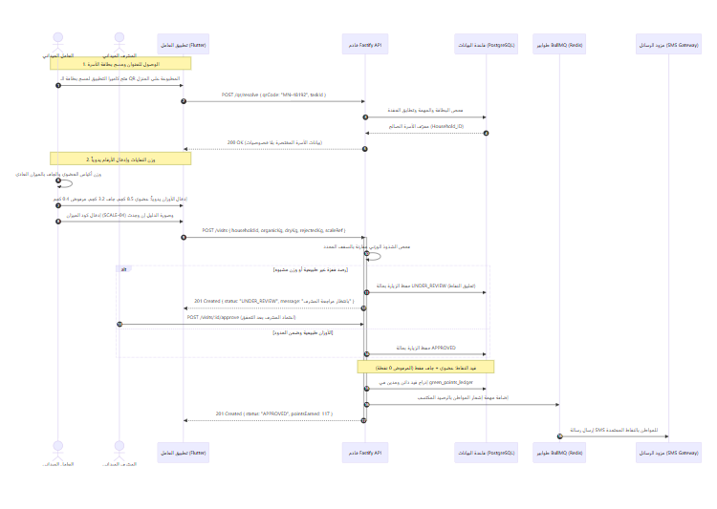
شكل (2): دورة حياة استلام النفايات والوزن الميداني وتسجيل مرجع الميزان يدوياً وتوليد قيود القيد المزدوج للنقاط وإشعار المواطن فورياً عبر معالج المهام الخلفية (BullMQ).

3 4 الشراء الرقمي بخطوتين
الخطوة الأولى للمشتري: يفتح بوابة المتجر ويضيف المنتجات إلى السلة (حالة مؤقتة على جانب العميل Ephemeral State)، يختار التوصيل أو الاستلام، ويثبت العنوان ورقم التواصل بعد التحقق برمز (OTP). يختار وسيلة تحويل مالية معتمدة (مثل خدمة حاسب، المحافظ الإلكترونية، أو الحوالات المصرفية)، ثم يرفق صورة إيصال التحويل والرقم المرجعي للعملية. تعرض البوابة المبلغ الصافي والمهلة الزمنية وتعليمات الحساب المستفيد قبل التحويل. عند إرسال الطلب، يتم حجز كميات المخزون ذرياً (Atomic Stock Reservation) لمهلة محددة، وتصدر حالة «بانتظار التحقق المالي» مع رقم تتبع موحد؛ ولا تنشئ صورة الإيصال إثبات دفع بذاتها.
الخطوة الثانية للإدارة: موظف مالي مخول يتحقق من بيانات التحويل والمرجع والمبلغ لدى قناة التحصيل المعتمدة ويقرر قبول الإثبات أو رفضه مع سبب موثق؛ يتحقق موظف متجر منفصل من توافر المخزون ويؤكد الطلب ثم يصدر أمر الصرف (Release Order) ومحضر التوصيل. يُحظر صرف أو تسليم أي منتج قبل تأكيد التحصيل المالي رسمياً إلا باستثناء إداري موثق. الإيصال المكرر أو الملتبس يعلق، وأي انتهاء لحجز المخزون يلغي الحجز تلقائياً ويعيد التحقق من التوافر والسعر قبل التأكيد. لا تخزن بيانات دخول المحافظ ولا يعتمد فحص الصورة آلياً.
تبقى دورة الشراء ضمن (StoreOrder) وحقول إثبات الدفع فيه؛ لا تنشأ جداول جديدة للسلة أو الإيصال. السلة حالة واجهة مؤقتة، ويثبت طلب الشراء البنود والأسعار ووسيلة الدفع ومرجع الإيصال والقرار والطوابع الزمنية وأمر الصرف والتوصيل. تُعرض حالة الطلب للمشتري برقم الطلب وهاتف موثق، مع تجنب كشف بياناته عبر رابط قابل للتخمين.
3 5 إدارة العمليات والرقابة وخدمة العملاء عبر بوابة الإدارة المركزية
تتكامل بوابة الإدارة والعمليات المركزية (Back‑Office Web Portal) مع خادم (Node.js) لتمكين الموظفين من إدارة ستة مسارات تشغيلية حاسمة تضمن انضباط العمل الميداني:
1. غرفة المراقبة الميدانية والإسناد الحي (Dispatch Cockpit): تعرض خريطة تفاعلية لمديرية المنصورة مسارات العمال ونقاط الجمع والطلبات المعلقة؛ وتتيح للمشرف إعادة إسناد المهمة يدوياً لعامل بديل في حال تعطل العامل أو انقضاء مهلة الاستجابة (10 دقائق) مع تدوين السبب الإداري إجبارياً في سجل التدقيق.
2. مركز خدمة العملاء والشكاوى (Customer Service & CRM): توفر شاشة «ملف المستفيد الشامل (Citizen 360 View)» عبر الهاتف الموثق أو الرمز الحسابي (entity_code)، مع إدارة دورة حياة البلاغات الميدانية (IncidentReport) ومراجعة استثناءات الأوزان لبلاغات عدم الحضور أو النزاع على الأوزان، وإمكانية إبطال بطاقة (QR) المفقودة وإصدار بطاقة بديلة فورياً دون المساس بالحساب أو السجل التاريخي.
3. إدارة كتالوج المتجر والمستودعات (Store & Inventory Management): تتيح لمسؤول المتجر تسعير السلع بالنقاط وتحديد سقوف الاستبدال، ومراقبة المخزون الفعلي، وفحص إيصالات التحويل البنكي المرفقة للطلبات واعتمادها لإصدار أمر الصرف (Release Order) ومحضر التسليم.
4. التسويات المالية والرقابة على النقاط (Finance & Reconciliation): مراجعة مطابقة قيود دفتر النقاط المزدوج (Double‑Entry Ledger Audit)، ومراجعة إيرادات مبيعات المتجر وتسليمات المواد للشركاء (PartnerDelivery)، واعتماد ترحيل دفعات نهاية اليوم للعمليات غير المتصلة (FieldBatchImport).
5. محرر النطاقات الجغرافية والسياسات (GIS & Policy Management): رسم وتحديث حدود النطاق الجغرافي لمديرية المنصورة وإصدار نسخ جغرافية مؤرخة جديدة (Versioned Geofences)، وتحليل خريطة الطلبات المرفوضة خارج النطاق لتحديد أولويات التوسع.
6. قبة الرقابة والتدقيق والأمان (Security & Audit Cockpit): استعراض سجل التدقيق غير القابل للتعديل (Immutable AuditLog) لكافة إجراءات الموظفين، وإدارة الصلاحيات الدقيقة (RBAC)، وتفعيل المصادقة الثنائية (2FA) لموظفي الإدارة.

4 حوكمة الحدود التشغيلية واستبعاد التعقيد
الضابط | قرار النسخة الأولى | الحد
لا فئات فرز إضافية على واجهة المواطن أو بنود الوزن. | عضوي وجاف ومرفوض | الفرز عند المصدر
لا واجهات أو كيانات أو ادعاء قدرات لهذه التقنيات. | لا حساسات ولا إنترنت أشياء ولا ذكاء اصطناعي أو بوتات | التقنيات المستبعدة
لا محرك مزامنة محلي شامل؛ استيراد ميداني مراقب. | إرسال مباشر خفيف | الاتصال
لا خدمة خارج النطاق الفعال ولو كان الحساب مسجلاً. | المنصورة فقط | الجغرافيا
لا سوق إعادة استخدام بين الأفراد في الإطلاق. | بيع منتجات «أثر» المعتمدة | المتجر
لا نقاط على التسجيل أو التوظيف أو إيصال دفع غير متحقق. | استحقاق على وزن معتمد | النقاط
لا تطبيقات موبايل للموظفين؛ لا حاجة لتتبع GPS مستمر يستهلك البطاريات بل تحديث عند بدء المهمة وإثبات الحضور. | تطبيق ويب مكتبي (Desktop Web SPA) حصراً | بوابة الإدارة المركزية
لا تحويل نقدي للنقاط ولا تداول بين الأفراد؛ قيد محاسبي مزدوج مقفل (Debit/Credit) لمنع التضخم والتزييف. | محاسبة مزدوجة وقيود مقفلة حصراً | حسابات النقاط

5 نموذج قواعد البيانات الموحد
الأنواع الإرشادية: (UUID) للمفاتيح الداخلية، و(TEXT) للمعرّفات والهواتف المشفرة، و(NUMERIC(12,3)) للكتلة، و(NUMERIC(14,2)) للنقد، و(TIMESTAMPTZ) للأوقات، و(GEOGRAPHY/GEOMETRY) للموقع. جميع الجداول التشغيلية تحمل (id)، و(created_at)، و(updated_at)، و(version) ما لم يذكر خلافه؛ تحفظ أوقات السيرفر بتوقيت (UTC). تفرض المفاتيح الأجنبية والقيود والفهارس داخل قاعدة البيانات، وتوثق قوائم الحالات بإصدارات. البنود التالية هي الكيانات الخمسة والعشرون المعتمدة حصراً.
5 1 مخطط علاقات الكيانات وقاعدة البيانات الموحدة (Entity Relationship Diagram ‑ ERD)
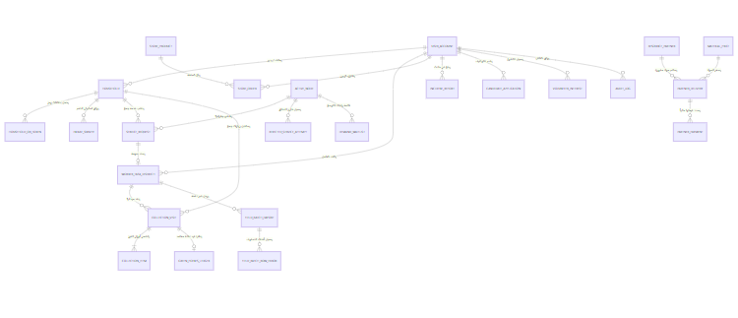
شكل (3): مخطط العلاقات والكيانات (ERD) لقاعدة بيانات «أثر» — يغطي الكيانات الرئيسية الموزعة على سياقات النطاق، مع تفصيل المفاتيح الأساسية والأجنبية وحسابات دفتر الأستاذ المتوازن وامتدادات PostGIS المكانية ودورة منتجات المتجر والشراء بخطوتين.
تتوزع قاعدة بيانات المنظومة على سياقات نطاق وظيفية محكمة (Bounded Contexts) تشمل: (1) الهوية والمصادقة وجلسات المستخدمين، (2) النطاقات الجغرافية والمربعات السكنية عبر PostGIS، (3) العمليات الميدانية وتصنيفات النفايات والزيارات وبنود الأوزان (عضوي، جاف، مرفوض)، (4) نظام القيد المزدوج المتوازن لحسابات النقاط الخضراء (Green Points Ledger)، (5) منتجات متجر أثر وطلبات الشراء الرقمي بخطوتين مع إثباتات الدفع بالريال اليمني والنقاط (Store Products & 2‑Step Orders)، (6) البلاغات الميدانية وإدارة الاستثناءات (Support Tickets)، (7) الرقابة وسجلات التدقيق الصارمة غير القابلة للتعديل (Audit Logs)، (8) معالجة المهام الخلفية غير المتزامنة ومزامنة الدفعات الميدانية (Async Queue Workers & Field Batch Imports). يتوفر القاموس التفصيلي الكامل لكافة الجداول والحقول والقيود الفنية على الرابط المباشر في GitHub: docs/02‑database/data‑dictionary.md.

6 واجهات البرمجة المقترحة
جميع المسارات تبدأ بـ (/v1)، وتستخدم (JSON) وتعيد رمز تعقب وأخطاء معيارية. تتطلب العمليات المغيرة (Idempotency-Key) ومراجعة النسخة (If-Match) حيث تنطبق؛ الرفع يتم بإذن مؤقت إلى مخزن خاص، والربط النهائي بعد فحص النوع والحجم. الأسماء أدناه عقود مقترحة يثبتها فريق التطوير قبل التنفيذ.
النتيجة | المدخل | الدور | الطريقة والمسار
رمز تتبع وحالة النطاق والموافقة | هاتف + إحداثيات وموافقة | ضيف / مواطن | POST /v1/onboarding/request‑otp
رمز جلسة ومعرف الحساب والكيان | هاتف + رمز التحقق | مواطن / عامل | POST /v1/auth/verify‑otp
معرف الطلب وحالته والنسخة | إحداثيات ونوع الموقع ونطاق الحي | مواطن | POST /v1/service‑requests
معرف البطاقة والرمز البصري المشفر | معرف الأسرة وبيانات الاستبيان | مشرف / نظام | POST /v1/households/cards
حجز كميات المخزون ورقم الطلب | بيانات السلة والعنوان وطريقة الدفع | مواطن | POST /v1/store/orders
تأكيد استلام الإثبات وتحديث الحالة | رقم الطلب + مرجع التحويل + الصورة | مشتري | POST /v1/store/orders/{id}/upload‑receipt
إقرار المهمة وتثبيت وقت البدء | معرف المهمة وتوقيت الجهاز | عامل ميداني | POST /v1/dispatch/{id}/ack
قيد الأوزان وتوليد النقاط المعتمدة | رمز البطاقة + الأوزان المفرزة + صورة | عامل ميداني | POST /v1/collections/visits
معرف الدفعة وإحصائيات المطابقة | ملف البيانات المشفر ومطابقة الأوزان | عامل / مشرف | POST /v1/collections/batch‑import
رمز جلسة إداري موثق وصلاحيات الدور | اسم المستخدم + كلمة المرور + رمز 2FA | موظف إدارة | POST /v1/admin/auth/login
خريطة حية للمهام وعمال الميدان المعلقين | فلتر النطاق الجغرافي وحالة المهام | مشرف عمليات | GET /v1/admin/dispatch/overview
إعادة إسناد المهمة وإلغاء السابق مع قيد تدقيق | معرف العامل البديل وسبب الإجراء | مشرف عمليات | POST /v1/admin/dispatch/{id}/reassign
قائمة البلاغات الميدانية واستثناءات الأوزان وبيانات المواطن المرتبطة | حالة البلاغ والفئة والتاريخ | خدمة العملاء | GET /v1/admin/incidents
إغلاق البلاغ وتدوين المعالجة وإشعار المواطن | ملاحظات الحل وتصحيح النقاط إن وجد | خدمة العملاء | PATCH /v1/admin/incidents/{id}/resolve
إبطال الرمز البصري وتوليد بطاقة جديدة فوراً | معرف الأسرة وسبب الإبطال | خدمة العملاء | POST /v1/admin/cards/{code}/revoke
قائمة طلبات المتجر وصور الإيصالات المرفقة | حالة التحقق والدفع والمخزون | أمين المستودع / مالي | GET /v1/admin/store/orders
إصدار أمر الصرف الرسمي ومحضر التسليم | تأكيد التحصيل ومطابقة المرجع | أمين المستودع | POST /v1/admin/store/orders/{id}/release
تقرير تصفية النقاط ومستحقات شركاء الاسترداد ومبيعات المتجر | الفترة الزمنية ومعرف الشريك | مراقب مالي | GET /v1/admin/finance/reconciliation
سجل تدقيق العمليات الإدارية غير القابل للتعديل | معرف الموظف والإجراء والتاريخ | مدقق نظام | GET /v1/admin/audit/logs
تثبيت النسخة الجغرافية الجديدة وتاريخ السريان | ملف الإحداثيات الجغرافية (GeoJSON) | مدير النظام | POST /v1/admin/geofence/versions

7 الأمان والخصوصية والرقابة التشغيلية
تعتمد المنظومة معايير الأمان المتقدمة لمكدس (Node.js / TypeScript): تأمين ترويسات الاستجابة عبر (Fastify Helmet)، وحظر هجمات حجب الخدمة ومحاولات التخمين بتطبيق تحديد معدل الطلبات عبر نافذة منزلقة (Sliding‑Window Rate Limiting) مدعومة بـ (Redis / Memory). تطبق بوابة الإدارة والعمليات المركزية المصادقة الثنائية الإلزامية (2FA / TOTP) لكافة الموظفين، مع عزل واجهات وشبكة الإدارة عبر مسارات مقيدة وقصر تسجيل الدخول على نطاقات وعناوين موثوقة. يُطبق مبدأ فصل المهام المؤسسي الصارم (Separation of Duties): عزل صلاحيات من يتحقق من إيصال المتجر عمن يصدر أمر الصرف، وعزل من يسجل الوزن الميداني عمن يعتمد الاستثناءات المالية.
المعرّف الحسابي المكون من 5 إلى 6 خانات مخصص للاستدلال المحاسبي وقابل للتخمين، ويحظر استخدامه قطيعاً كمفتاح مرور أو وصول؛ بينما تُحمى بطاقات (QR) برموز بصرية مشفرة (Cryptographic Card Tokens) قابلة للإبطال الفوري. تُشفر أرقام الهواتف والبيانات الشخصية الحساسة أثناء السكون (Encryption at Rest) وفق معيار (AES‑256‑GCM) مع فهرس معمي (HMAC Blind Index) لتمكين البحث السريع دون فك التشفير. تفرض كافة العمليات الحساسة والمالية ترويسة منع تكرار العمليات (Idempotency‑Key) بصلاحية 24 ساعة. تُسجل كافة تحركات الموظفين في سجل تدقيق مؤسسي غير قابل للحذف (Immutable AuditLog) يتضمن المعرف والموقع وعنوان (IP) ومعرف الترابط (Correlation‑ID).
7 1 محرك كشف الشذوذ ومكافحة الاحتيال في الأوزان (Weight Anti‑Fraud Logic)
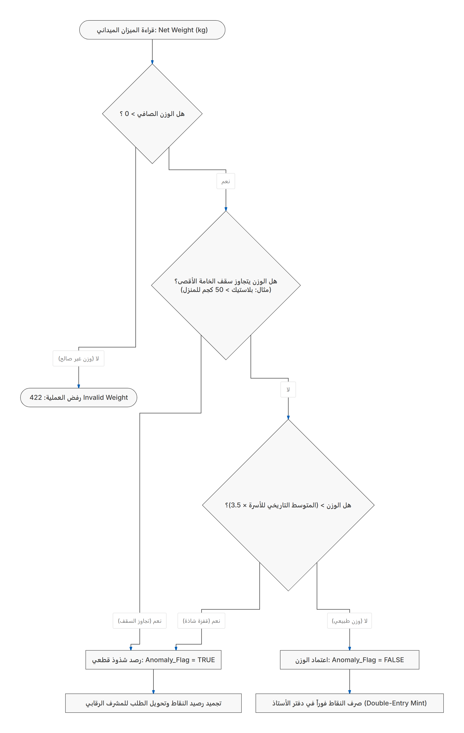
شكل (4): خوارزمية الفحص المزدوج للأوزان الميدانية — التحقق الصارم من السقف الأقصى للخامة، ومقارنة القفزات الإحصائية بمتوسط سجل الأسرة لتجميد النقاط المشبوهة وحماية الخزينة العامة.

8 المتطلبات غير الوظيفية والتشغيل
القياس | هدف قبول أولي | المؤشر
اختبار أجهزة Android و iOS عبر شبكة ضعيفة | 95% من قراءة المحتوى والمنتجات خلال 3 ثوان على اتصال تجريبي محدد | الاستجابة
استعلامات PostGIS المكانية الصارمة عبر فهارس GIST | معالجة استعلام النقطة داخل النطاق خلال أقل من 50 مللي ثانية | كفاءة الجغرافيا
ساعة اختبار ومزود تجريبي ثم فعلي | SMS خلال الدقيقة التالية لاكتمال 10 دقائق بلا إقرار | مهلة العامل
قياس طابع الاعتماد والترحيل بدفتر النقاط | خلال 24 ساعة من اعتماد الزيارة؛ تجاوزها تنبيه مرئي دون إخفاء | تسوية النقاط
تمرين استعادة ربع سنوي لقاعدة PostgreSQL | هدف استعادة بيانات 24 ساعة وزمن عودة 8 ساعات مبدئياً | الاستعادة
اختبار كاميرا ورفع إيصال وصلاحيات | رحلة كاملة على متصفحات Safari و Chrome دون تثبيت | الويب الخفيف
شاشات React / TS للموظفين والمشرفين | تحميل لوحة المراقبة والإسناد وتحديث البيانات الحية خلال ثانيتين | بوابة الإدارة

تعتمد المنظومة معايير الرصدية والتشغيل العالمية (Observability & Telemetry): تسجيل الأحداث بصيغة هيكلية (Structured JSON Logging) عبر مكتبة (Pino) المتوافقة مع (OpenTelemetry)، متضمنة معرف التتبع (Trace‑ID) والدور والمسار وزمن المعالجة دون كشف بيانات حساسة. يتيح الخادم نقاط فحص الجاهزية التشغيلية (/health/live و /health/ready) لسلامة محرك (Node.js) والاتصال بقاعدة (PostgreSQL) ومخزن (Redis). تُنشر المنظومة عبر حاويات (Docker Multi‑Stage Build) مؤمنة ومحدثة دورياً مع ترحيلات قواعد بيانات آلية ومختبرة.

9 معايير القبول والتسليم
الحالة | دليل القبول
ضيف ومتصفح iOS | فتح الإعلان والتوعية والمتجر؛ بوابة التوثيق عند الطلب؛ رفع الإيصال بعد OTP
هوية الرمز | قراءة كود 5 إلى 6 خانات لحساب صحيح فقط بمهمة نشطة؛ التخمين أو بطاقة ملغاة لا يكشف بيانات
حدود المنصورة | داخل ينشئ ServiceRequest؛ خارج ينشئ RejectedServiceAttempt فقط؛ نسخة النطاق محفوظة
الإسناد | إقرار قبل المهلة يمنع SMS؛ عدم الإقرار يرسل آلياً بعد 10 دقائق مرة منطقية واحدة
الأوزان | عضوي وجاف ومرفوض فقط؛ لا نقاط للمرفوض؛ التصحيح بقيد عكسي
الاستيراد | صف صحيح يرحل مرة؛ خطأ الصف يظهر؛ لا تكرار بين إرسال مباشر ودفعة
المتجر | خطوة مواطن وإيصال ثم مراجعة بشرية وتأكيد وصرف؛ إيصال مكرر يعلق
المال والمخزون | طلبان متزامنان لا يبيعان آخر وحدة مرتين؛ لا صرف دون تحقق دفع
الأمان | رفض دور مزور وروابط كشف وإيصال خاص؛ سجل تدقيق منقح
الاستمرارية | فشل مزود رسالة أو استعادة قاعدة يظهر تنبيهاً وتعود المهام المعلقة

تسليم التطوير يشمل قاموس البيانات والقيود والفهارس ونسخ النطاق، توثيق (OpenAPI)، مصفوفة الأدوار، تدفقات واجهات (Flutter Android/Web)، عقد مزود الرسائل، خطة مفاتيح التشفير، اختبارات قبول وسجلاتها، دليل التشغيل والاستعادة، ومقاييس لوحة المراقبة. تُعتمد قبل الإطلاق وسيلة الدفع والتحقق منها، نمط المعرّف، سياسة النقاط، جهة اعتماد النطاق، فترات الاحتفاظ، وأهداف الخدمة النهائية. لا تعني هذه الوثيقة أن إجراءات التعاقد أو الدفع قد تم اعتمادها بالفعل.

10 الملاحق التنفيذية

10 1 حالات الكيانات
الكيان | المسار الأساسي | الاستثناء
ServiceRequest | جديد ← مخطط ← مسند ← قيد التنفيذ ← مكتمل | ملغى قبل التنفيذ أو معلق بسبب
WorkerTaskDispatch | مسند ← مقر ← قيد التنفيذ ← مكتمل | SMS حالة إخطار مستقلة؛ استبدال موثق
CollectionVisit | مسجلة ← تحت مراجعة ← معتمدة | مرفوضة أو تصحيح بقيد لاحق
StoreOrder | بانتظار التحقق ← مدفوع مؤكد ← قيد التجهيز ← مصروف ← مسلم | إيصال مرفوض أو حجز منتهي أو إلغاء ورد
PartnerDelivery | مسودة ← في الطريق ← مستلم ← مفوتر ← مسدد | نزاع وتصحيح موثق
IncidentReport | جديد ← فرز ← معالجة ← مغلق | إعادة فتح بسبب مسجل

10 1 1 مخطط آلة الحالة المحددة لطلبات الخدمة (Service Request Finite State Machine)
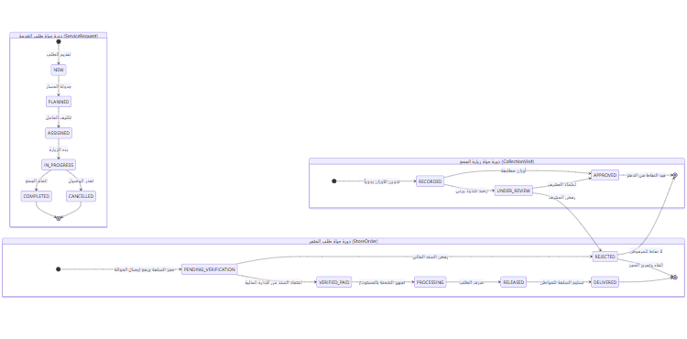
شكل (5): آلة الحالة المحددة (FSM) لطلب استلام وفرز النفايات — ضبط الانتقالات الدقيقة من التقديم والتوجيه إلى الوزن وصرف النقاط أو فض النزاعات الرقابية.

10 2 نسق دفعة الجمع الميداني
الأعمدة المطلوبة في (CSV UTF-8): (batch_reference)، (row_number)، (visit_reference)، (entity_code)، (worker_id)، (task_id)، (occurred_at_utc)، (organic_kg)، (dry_kg)، (rejected_kg)، (scale_reference)، (evidence_reference). التواريخ بمعيار (ISO 8601)، الأوزان بثلاث منازل عشرية وغير سالبة، والمراجع النصية لا تحتوي معلومات شخصية. يطابق الاستيراد المهمة والرمز ونسخة التعريفة والنطاق؛ تحفظ الأخطاء في (FieldBatchRowError)، وتعاد صفوف التصحيح في دفعة جديدة. ملف بنفس البصمة لا يستورد ثانية.

10 3 منع التكرار والتزامن
العملية | مفتاح عدم التكرار | حسم السباق
طلب الخدمة | المستخدم + مفتاح الطلب + بصمة المدخل | معاملة قرار مكاني واحدة
إرسال SMS | dispatch_id + نوع الإخطار + المهلة | قفل ومخرج رسالة موثق
الزيارة | task_id + visit_reference | قيد فريد عبر المباشر والدفعة
دفتر النقاط | visit_id + نوع القيد + revision | قيد فريد وعكس لاحق
طلب متجر | buyer_id + idempotency_key | حجز مخزون ذري
التحويل | provider + transfer_ref + amount | مراجعة بشرية وفريد عند التأكيد
صرف متجر | order_id + release_revision | قفل حالة ومراجعة نسخة

إعادة إرسال المفتاح ذاته والمدخل ذاته تعيد النتيجة السابقة؛ اختلاف المدخل يعيد تعارضاً ولا ينشئ أثراً جديداً. لا تُستعمل مهلة العميل لحسم نجاح عملية مالية؛ يستعلم عن الحالة من السيرفر. كل انتقال مؤثر في المال أو النقاط أو الإسناد يسجل الفاعل والسبب ومعرف الترابط.

